Учреждение образования

«Белорусский государственный технологический университет»

**Практическая работа №1**

**«Вспомогательные функции»**

Выполнил:

Студент 2 курса 1 группы ФИТ

Палазник Арсений Викторович

Минск 2023

***Задание 1.*** Разработайте три функции (start, dget и iget), используя следующие спецификации:

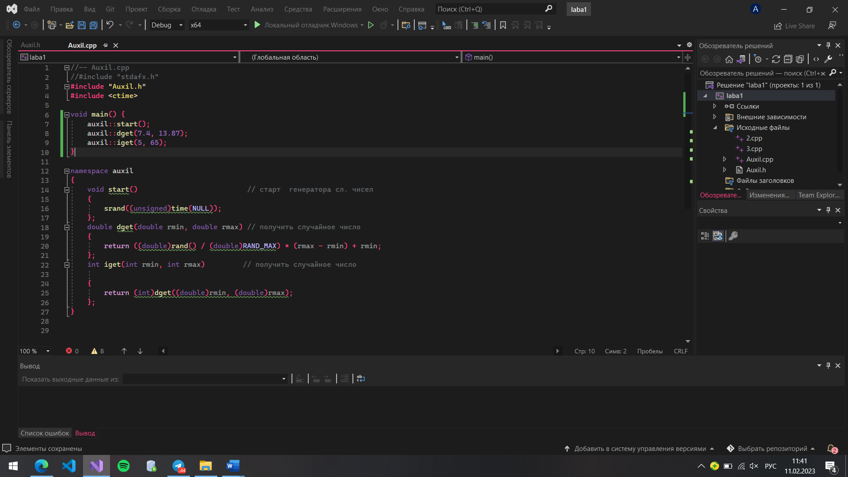 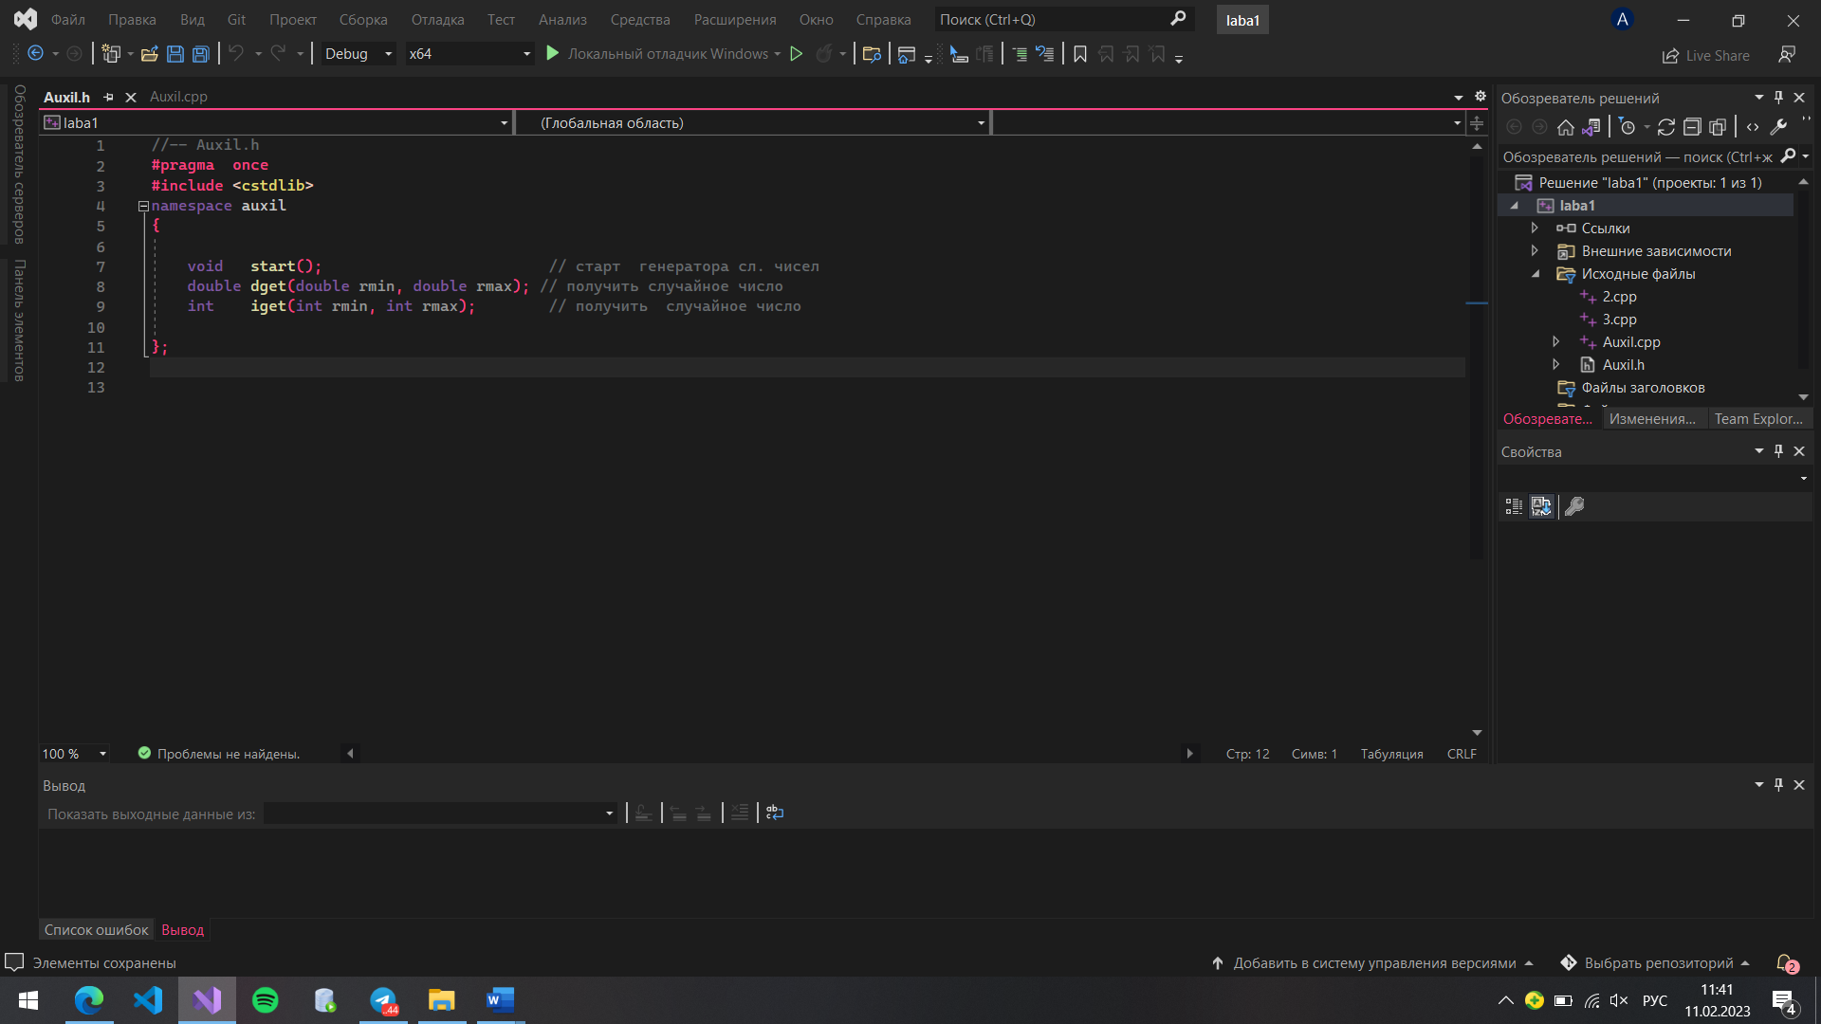

***Задание 2***

1. Реализовать пример 2.
2. Для проверки работоспособности разработанных функций и приобретения навыков замера продолжительности процесса вычисления реализуйте программу, приведенную в примере 2.

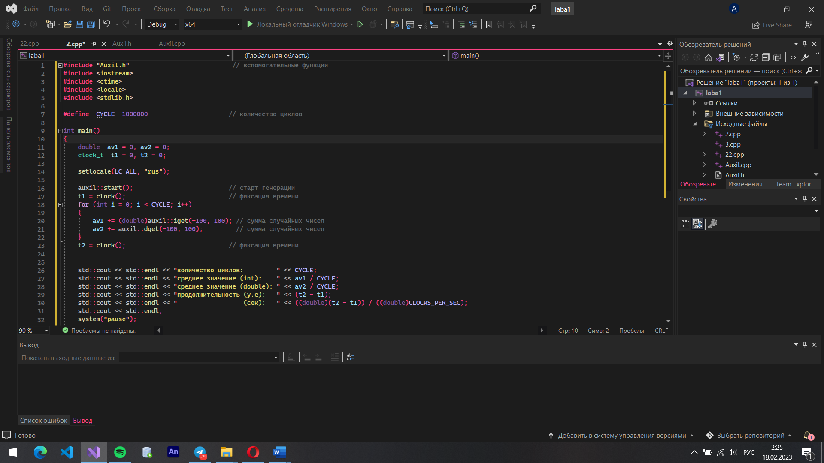

**Задание 3**

Проведите необходимые эксперименты и постройте график зависимости (Excel) продолжительности процесса вычисления от количества циклов в примере 2. Проанализируйте характер зависимости. Проведите исследование любого другого рекурсивного алгоритма, например, вычисления факториала или генератора чисел Фибоначчи (прим. – например вычислите каким будет 100-е, 200-е, 300-е и т.д число), и включите в отчет график.

